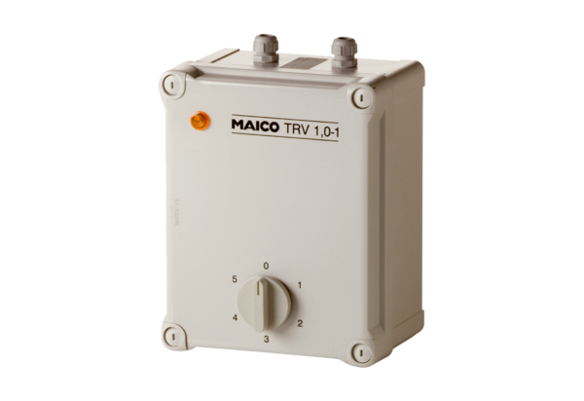Ötfokozatú trafó TRV 1,0-1Csomagolási egység: 1 darabVálaszték: C
Termékszám: 0157.0532Gyártó: MAICO

